Viernes
31
de marzo

Quinto de Primaria
Matemáticas

Armo figuras con los abuelitos

Aprendizaje esperado: construye y usa una fórmula para calcular el área del triángulo y el trapecio.

Énfasis: deduce la fórmula para calcular el área de un trapecio mediante la yuxtaposición y descomposición de figuras.

¿Qué vamos a aprender?

Deducirás la fórmula para calcular el área de un trapecio mediante la yuxtaposición y descomposición de figuras.

¿Qué hacemos?

Te platico que tengo un alumno llamado Pedro, él vive en Puebla y me cuenta que sus abuelos elaboran rompecabezas de madera ¡muy hermosos!

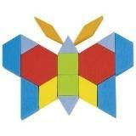

Pedro se divierte mucho armando figuras con sus abuelos, me platica que puede armar muchas figuras como estas, utilizando sólo trocitos de madera.

También las pinta de colores muy llamativos, así como éstos:

¿Qué figuras geométricas identificas en estas figuras que arma Pedro?

Hay triángulos, trapecios, romboides y rectángulos, pero ¿Qué crees?, a los abuelitos de Pedro les hicieron un pedido de varias de estas piezas, pero de una sola figura geométrica, sólo de trapecios, pero con diferentes tamaños y colores. Pedro les quiere ayudar a sus abuelitos a hacer los moldes que usarán, ¿Qué te parece si le ayudas?

Usa el material recortable de la página 207 de tu libro de Desafíos Matemáticos, lápices y tijeras con punta redonda.

La primera actividad consiste en dibujar en las cuadrículas, tres trapecios iguales con las medidas que les pidieron a los abuelitos de Pedro, recuerda que cada cuadrito representa, en este caso, un centímetro cuadrado, para hacerlo más divertido te daré la descripción de la figura y tú lo dibujas en una hoja y si trazas correctamente el trapecio, lo pasas a la cuadrícula.

Es un cuadrilátero que tiene 2 lados paralelos que tienen diferente tamaño y los otros 2 no son paralelos y pueden tener el mismo tamaño o diferente, los lados paralelos se llaman bases del trapecio.

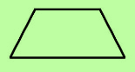 | 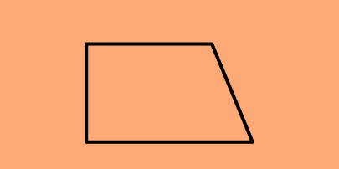

Observa, ¿Cuál de las dos figuras coincide con la descripción que te di?

Recuerda, tiene dos lados paralelos de diferente tamaño y tiene dos lados que no son paralelos.

Ambas figuras cumplen con las condiciones que te di, es importante que sepas que hay diferentes tipos de trapecios y aquí puedes ver dos tipos diferentes.

Estos trapecios se llaman TRAPECIO ISÓSCELES.

El trapecio tiene los lados no paralelos de igual medida, además, si te fijas bien, es como si a un triángulo isósceles le cortaran la punta.

Uno de los trapecios que les piden a los abuelitos de Pedro, es como este, así que dibuja tres trapecios isósceles iguales en las cuadrículas, con las siguientes medidas:

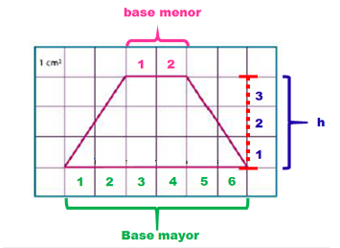

Traza la base mayor de seis centímetros, con una altura de tres centímetros y la base menor de dos centímetros. Recuerda que puedes utilizar las dos cuadrículas.

Ahora la actividad dos es que formes un romboide con dos de estos trapecios.

Ahora contesta las preguntas de la página 99 de tu libro de desafíos matemáticos.

La primera pregunta es:

- ¿Cuál es el área del romboide?

El área del romboide se obtiene multiplicando la base por la altura igual que el rectángulo, por lo tanto, queda así:

Como la base del romboide es de 8 cm y la altura es de 3 cm, multiplica 8 por 3, es igual a 24 por lo tanto, el área del romboide es igual a 24 centímetros cuadrados.

- ¿Cuál es el área trapecio?

Si el área del romboide es 24cm² y el romboide está dividido en 2 trapecios iguales, entonces, el área de cada uno de los trapecios sería de 12 centímetros cuadrados, y ya tienes el área del primer molde que es un trapecio, ¿Lo recuerdas? es decir ya tienes calculada el área del trapecio que quedó solito.

Para concluir con esta actividad, contesta lo siguiente:

Si la base del romboide está formada por la suma de las bases mayor y menor del trapecio, ¿Cómo se obtiene el área de un trapecio?

Si el área del romboide es base por altura y la base es igual a la suma de la base mayor más la base menor de los trapecios, queda así:

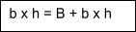
Pero como son dos trapecios, entonces divide el resultado, entre 2 y la fórmula queda así:
Base mayor más base menor por altura y el resultado se divide entre dos.

Ahora, continúa con la actividad tres, te invito a tener lista la página 100 de tu libro de Desafíos Matemáticos.

Y dice así:

En el tercer trapecio que quedó traza una diagonal como se muestra en la imagen y recorta los dos triángulos que se forman para poder responder 4 preguntas.

- ¿Cuál es el área del triángulo 1?

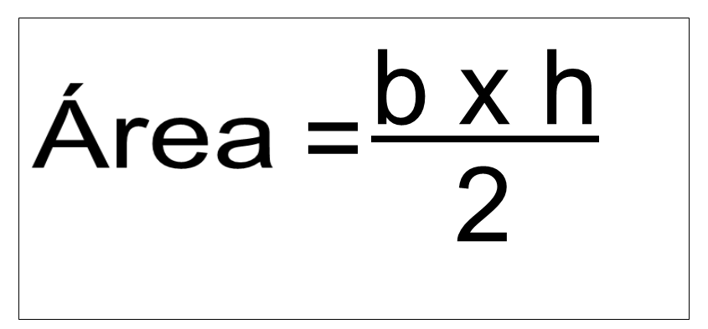

La base del triángulo es la base menor del trapecio y si tomas la misma altura entonces queda así: área igual a base por altura, entre 2.

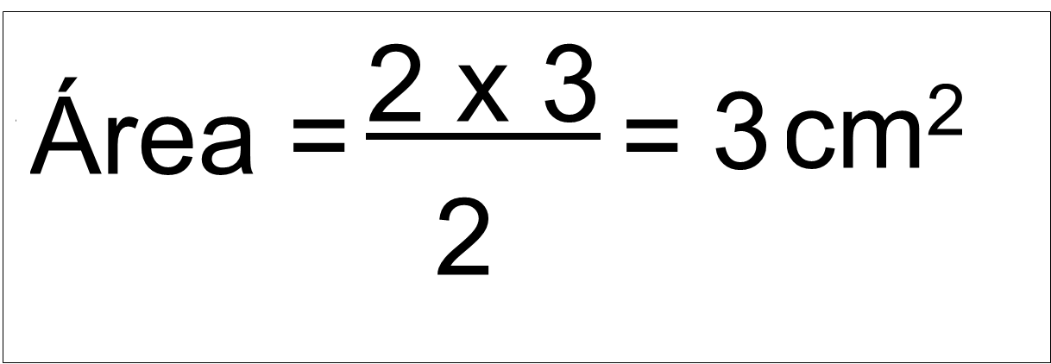

Como la base mide 2 centímetros y la altura mide 3 centímetros; al multiplicarlos quedaría 2 por 3 es igual a 6, entre 2 es igual a 3 centímetros cuadrados.

- ¿Cuál es el área del triángulo 2?

La base del triángulo es la base mayor del trapecio y tomó la misma altura entonces queda así:

Área igual a base por altura, entre 2.

Como la base mide 6 centímetros y la altura mide 3 centímetros; al multiplicarlos quedaría así 6 por 3 es igual a 18, entre 2 es igual a 9 centímetros cuadrados.

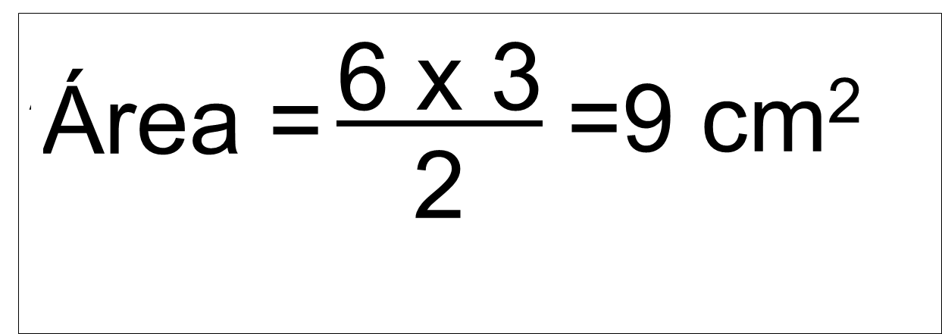

- ¿Qué relación existe entre las áreas de los triángulos y el área del trapecio?

Si sumas las áreas de los triángulos son igual al área del trapecio porque lo cortarías en dos triángulos. entonces, quedaría así:

Base mayor por altura entre 2, más base menor por altura entre 2 por lo tanto, sería igual que base mayor por altura, más base menor por altura entre 2 y de manera simplificada o convencional la fórmula sería base mayor, más base menor por altura entre 2.

Para concluir la actividad ayúdame a responder la siguiente pregunta:

- ¿Cómo se puede calcular el área de un trapecio si se conocen las medidas de sus bases mayor y menor, y la medida de su altura?

Sumas lo que miden sus bases, multiplica por la altura y divide entre 2. Y la fórmula queda así:

Base mayor, más base menor por altura entre 2.

Ahora viene el último reto para descubrir el área de otro de los moldes para los abuelos.

Para esto necesitas abrir tu libro de Desafíos Matemáticos en la página 101. La indicación, dice así: Calcula el área del siguiente trapecio.

Primero mide las bases y la altura que tiene, considerando los centímetros cuadrados. En este caso, puedes ver que la base mayor mide 12 centímetros, la base menor mide 6 centímetros y la altura es de 5 centímetros.

Ahora sustituye en la fórmula los valores y quedaría así:

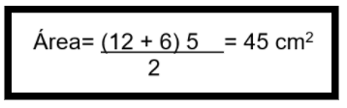

Área igual a 12 más 6 nos da 18 por 5 es igual a 90, y noventa los dividimos entre 2 y el resultado es 45 centímetros cuadrados.

Con estos ejercicios pudimos ayudar a Pedro, y aprendiste a deducir la fórmula para calcular el área de un trapecio mediante la yuxtaposición y descomposición de figuras.
¡Buen trabajo!

Gracias por tu esfuerzo.

Para saber más:
Lecturas

https://www.conaliteg.sep.gob.mx/

